Prelaboratorio

Tomás Gómez
3°A
25 de marzo

- 1) La mejor forma sería. Masando el casco en una balanza, pues así nos entrega un valor exacto

- 2) La técnica en la que se calcula el volumen sumergido, para así calcular la fuerza de empuje y el desplazamiento, esta técnica es la más efectiva ya que con la información del calado se puede obtener esa información.

- 3) E = mg =ρf g V Donde E es el empuje , ρf es la densidad del fluido, V el volumen de fluido desplazado por algún cuerpo sumergido parcial o totalmente en el mismo, g la aceleración de la gravedad y m la masa, así, el empuje depende de la densidad del fluido, del volumen del cuerpo y de la gravedad existente

- 4) No ,ya que el objeto flota positivamente, esto quiere decir que la fuerza de empuje es mayor a la fuerza peso

- 5) las dos condiciones son que la suma de fuerzas sea 0 y que la suma de torques sea 0

- 6) la relación matemática que vincula la fuerza de flotación (FB) experimentada por un cuerpo flotante y su peso o desplazamiento (Δ) se expresa mediante el principio de Arquímedes de la siguiente manera:
FB = Δ * g
Donde:
FB = Fuerza de flotación
Δ = Peso o desplazamiento del cuerpo
g = Aceleración debida a la gravedad (aproximadamente 9.81 m/s^2)

- 7)La relación matemática que une el volumen sumergido de un objeto flotante (∇) con su desplazamiento (Δ) se expresa de la siguiente manera:
∇ = Δ / ρ

- 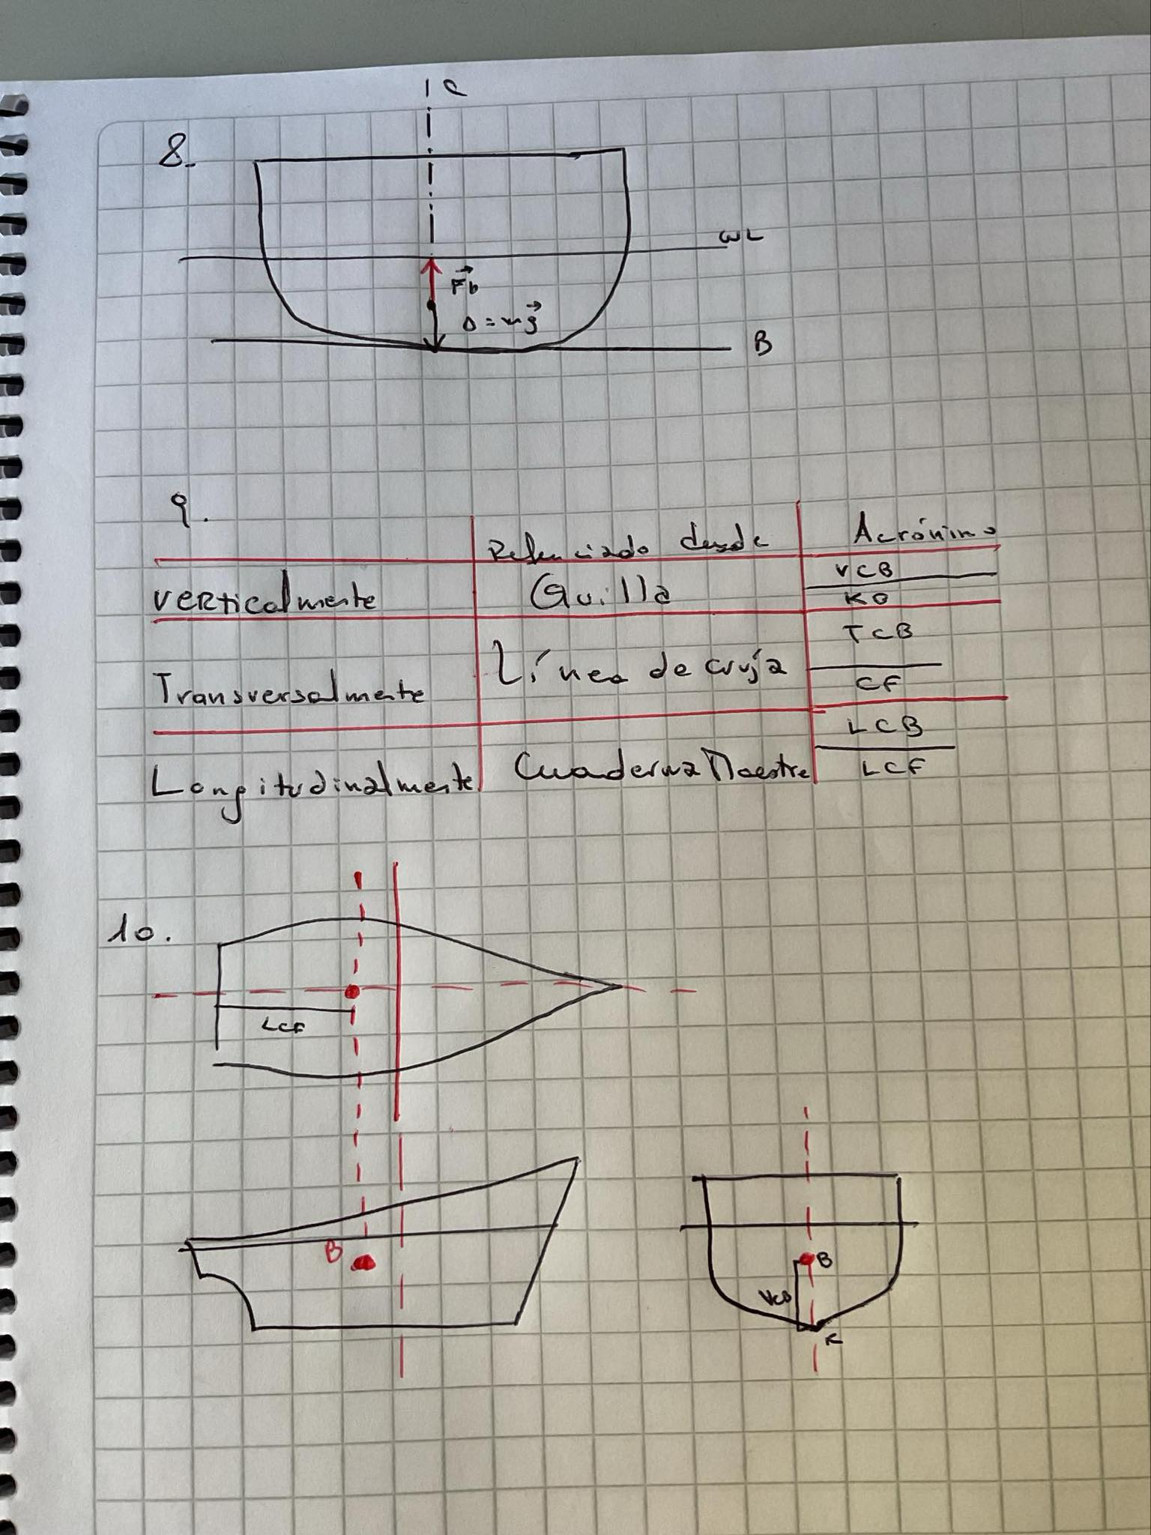

- Donde:
∇ = Volumen sumergido del objeto
Δ = Desplazamiento del objeto
ρ = Densidad del fluido en el que está sumergido el objeto

- 11) El centro de flotación es el punto en un objeto flotante donde se concentra la fuerza de flotación resultante. Con respecto a la línea de agua, el centro de flotación es el punto en el que el objeto flotante se equilibra horizontalmente, es decir, donde el momento de la fuerza de flotación es nulo. Esto significa que el objeto flotante se encuentra en equilibrio y no tiene tendencia a girar alrededor de su eje horizontal cuando está sumergido en un fluido.

- 12) El hundimiento paralelo de un buque se refiere a la situación en la que la proa y la popa del barco se hunden de manera uniforme, manteniendo así un ángulo constante con respecto a la superficie del agua.

- 13) el peso debería ubicarse en el centro para mantener el equilibrio y debido al peso hundirse de manera paralela a la superficie del agua

